Наша жизнь в апреле!
Вылез мишка из берлоги
Ведь весна то на пороге.
В небе жаворонка трель
Постучал в окно апрель.
В апреле в группе “Семицветик” была проведена педагогическая работа по следующим темам недели :
- Кто построил этот дом. Мы беседовали о том , как, и из чего строят дома, кто их строит, обсудили строительную технику и инструменты. Мы рассматривали иллюстрации на данную тему, просмотрели презентацию «Кто построил этот дом?». Мы познакомились с “домами” животных, расширили представления о них. Познакомились с такими профессиями как столяр, кровельщик, жестянщик, маляр, штукатур, плотник, инженер, дизайнер, архитектор.
На занятии по рисованию мы изобразили птичек в гнездышках!
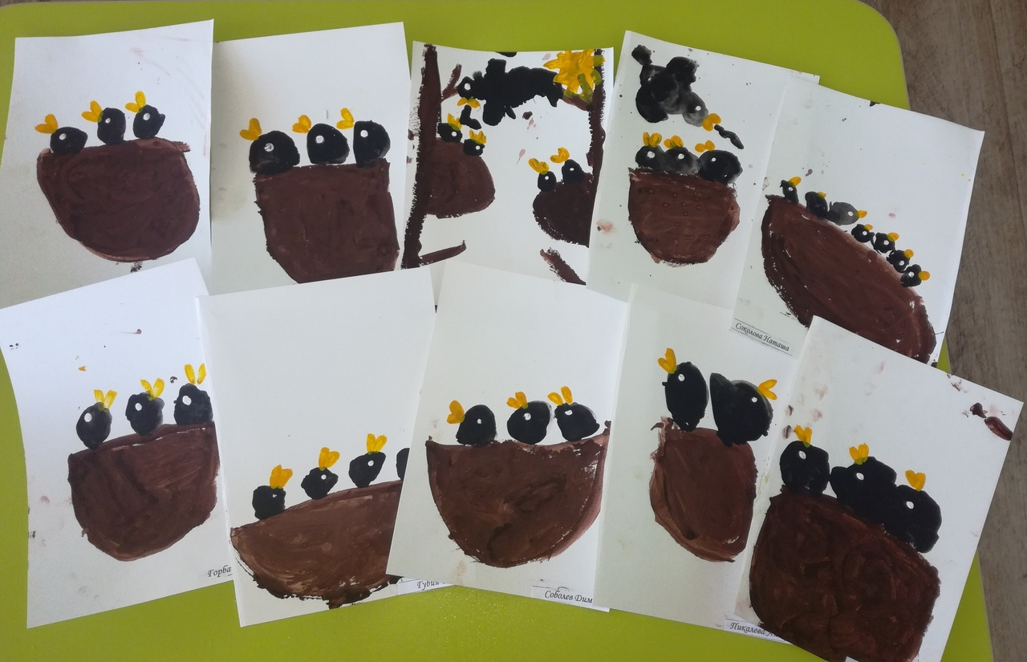

А еще дети создавали аквариум, с помощью рельефной лепки.
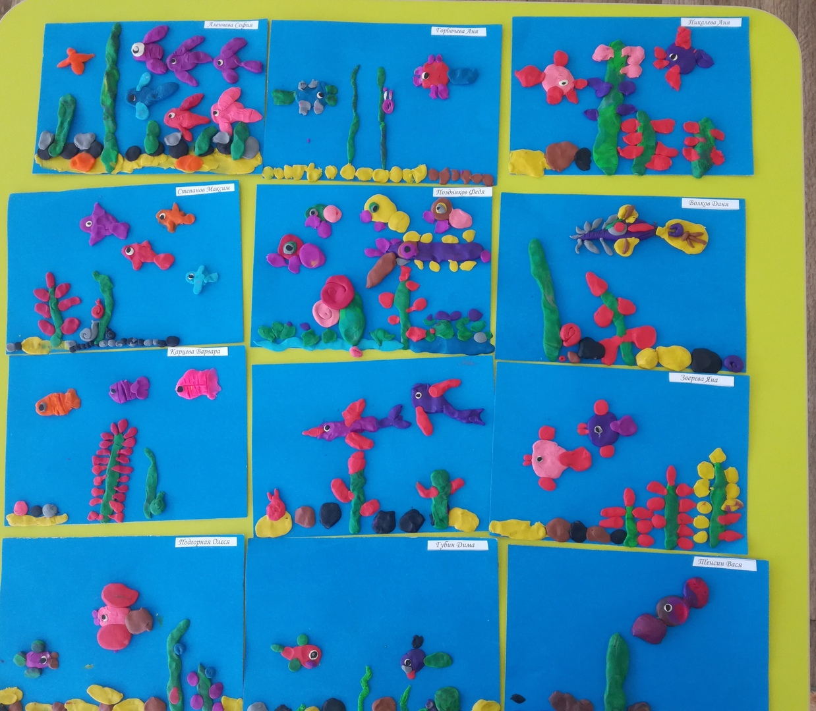
Мы читали следующие рассказы и сказки: Н.Сладков «Гнездо», Г.Снегирев «Бобровая хатка», Г.Дядина «Жираф заболел», Л.Зубкова «Чей дом лучше?», С.Михалкова «Три поросенка».

-Что там в небе голубом. В преддверии дня космонавтики мы беседовали на тему ”Космос” , узнали о том , кто первый побывал в космосе, рассматривали иллюстрации с космонавтами, с животными которые побывали в космосе, рассмотрели планеты на иллюстрациях. Мы познакомились с первыми летательными аппаратами ( дирижабль, параплан, дельтаплан) и с тем как развивалась авиация. Во время просмотра презентации дети познакомились с первым космонавтом Юрием Гагариным. На рисовании мы рисовали кошку с воздушными шариками, с помощью аппликации дети изобразили: звезды и ракеты, “живые облака”,

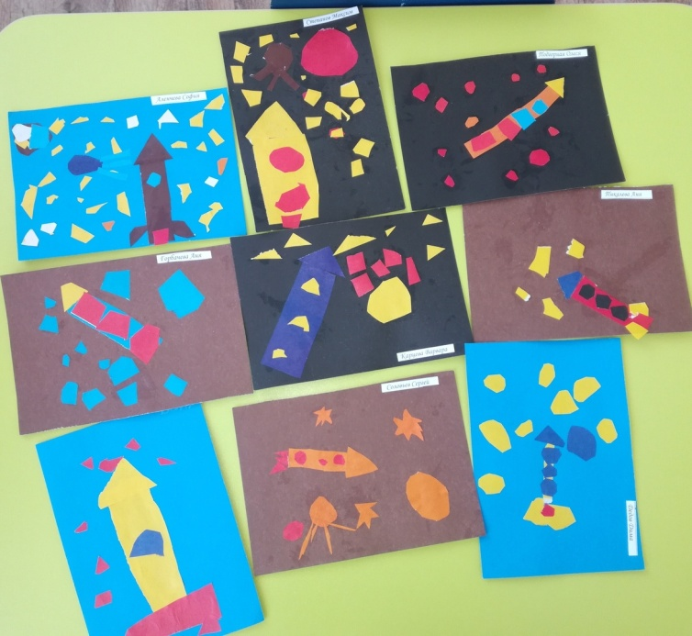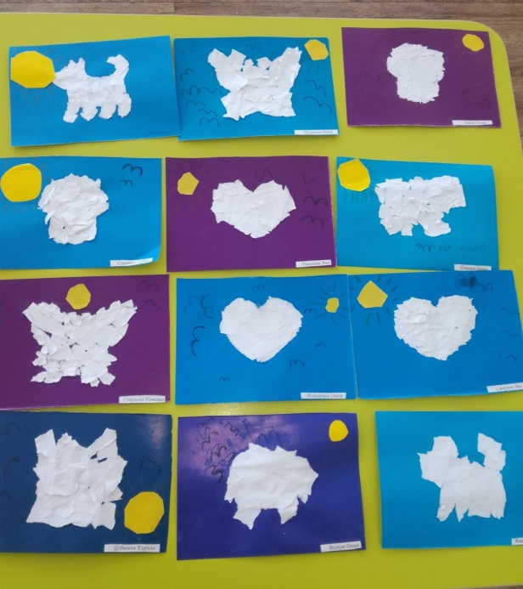

также мы изобразили ‘’космос” с помощью рельефной лепки.
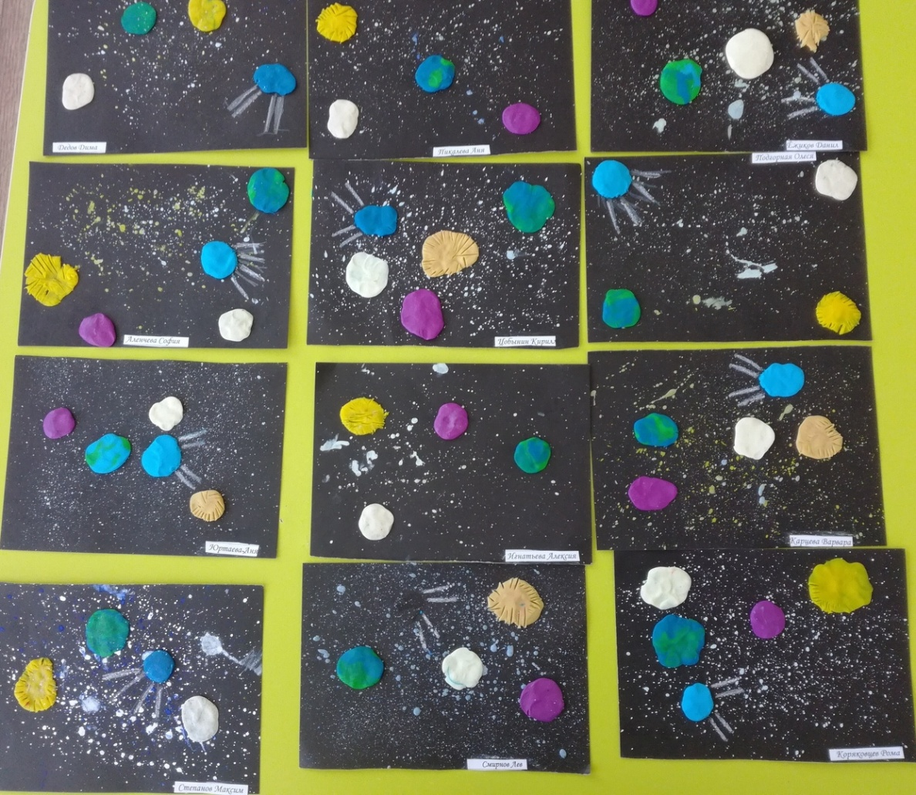

-Выдумщики и изобретатели. Мы рассматривали изображения различных изобретений разных времен, таких как: микроскоп, телевизор, телефон, рация, воздушный шар, ракета, компьютер, и т.д. Обсудили с детьми для чего это нам все нужно. Поговорили как можно сделать, и как делают мультфильмы.
Мы прочитали следующие стихи, рассказы и сказки: В.Сутеев «Палочка-выручалочка», «Разные колеса», Б.Заходер «Русачек», В.Зотов «Галка и кувшин», В.Маяковский «Что такое хорошо, и что такое плохо».
На рисовании мы изобразили «Лес», а на лепке вылепили «Воздушный шар».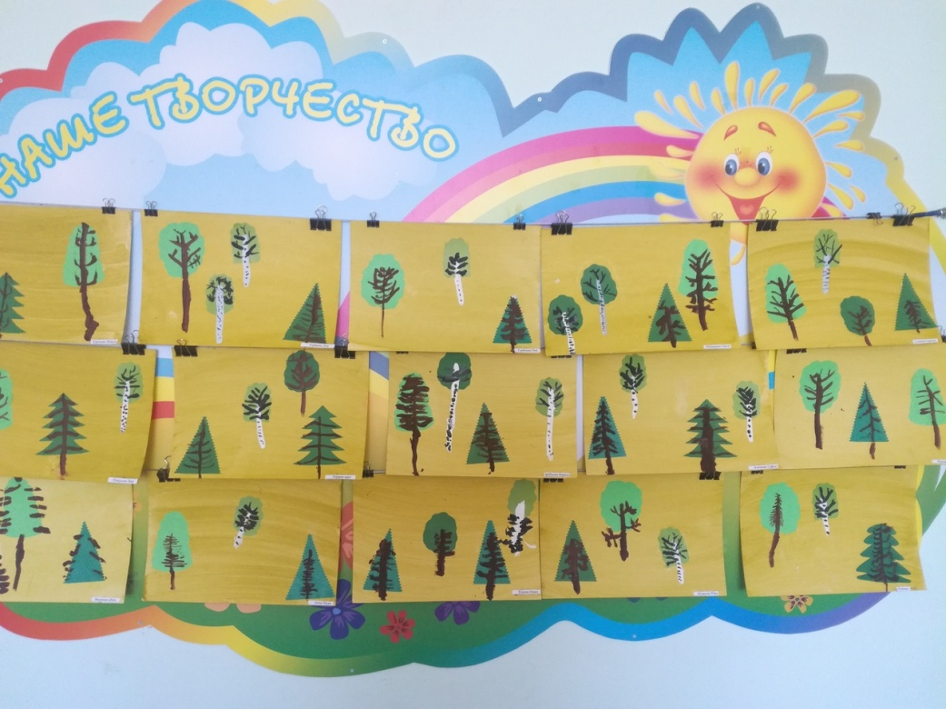
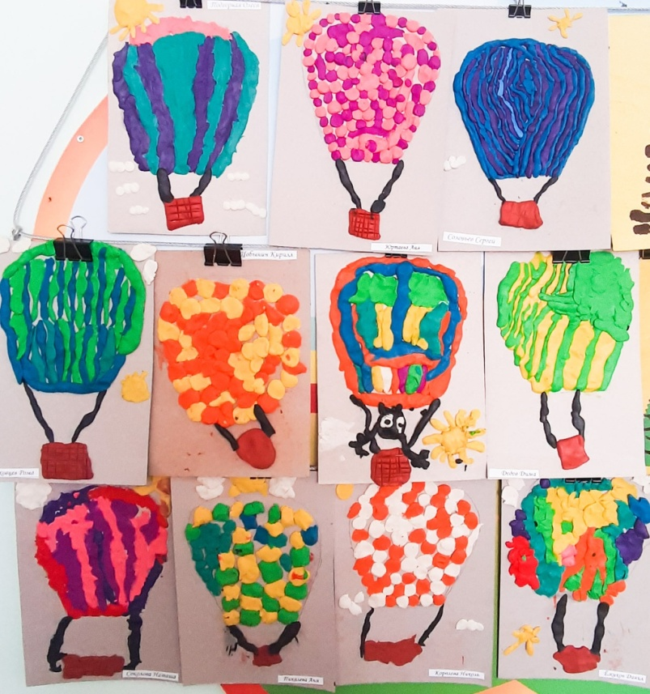
-Такие разные насекомые.
Мы беседовали на следующие темы: « Такие разные насекомые», « О пользе меда», «Береги природу». Провели выставку насекомых, дети с восторгом рассматривали настоящих “жучков”. Дети узнали где ,и как живут пчелки, какую пользу они приносят людям и природе.
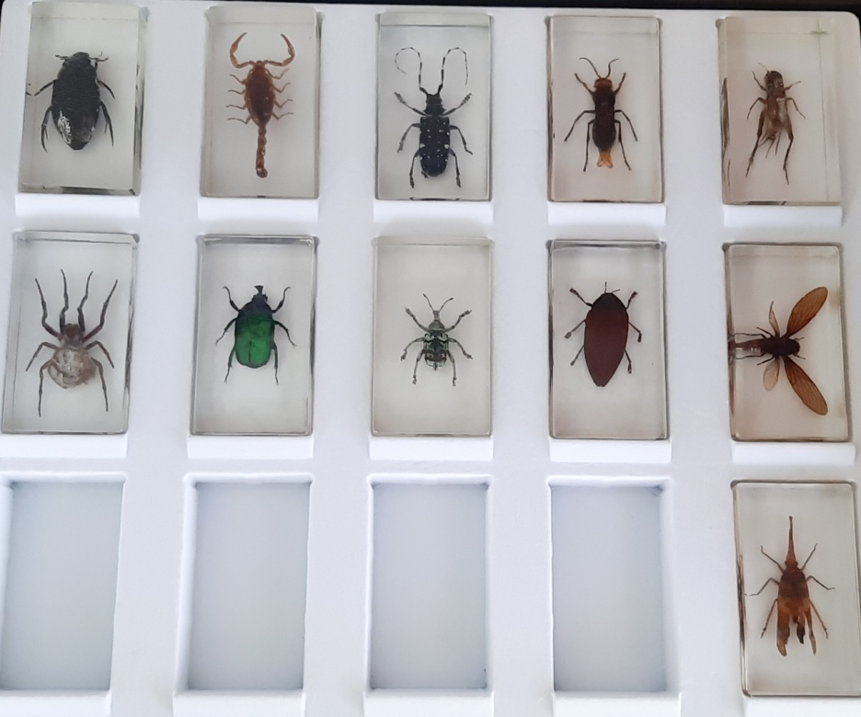
Мы прочитали следующие стихи, рассказы, сказки: Ю.Дмитриев «Кто без крыльев летает?», «Синий шалашик», Н.Сладков «Веселые старушки», В.Бианки «Мишка -башка», А.Милн «Вини пух и все, все ,все».
На рисовании, детки с помощью красок нарисовали цветущею ветку , и с помощью аппликации дополнили композицию золотой пчелкой. 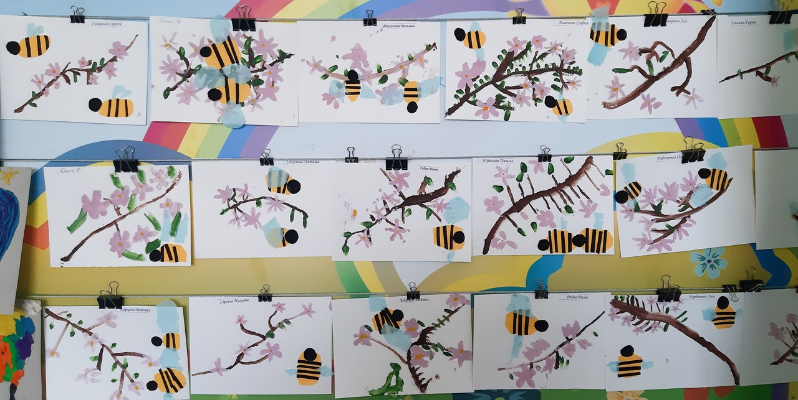

В апреле у нас было три Дня Рожденья, у Ромы , у Варвары, и у Пети. Детки поздравили ребят , водили хоровод и пели песенку!
